**O‘zbekiston davlat jahon tillari universiteti Yoshlar ittifoqi Boshlang‘ich tashkiloti tomonidan “Yoshlar oyligi” doirasida tashkil etilgan “Shaxsiy o‘yin” intellektual musobaqasi o‘tkazilganligi to‘g‘risida**

**Bayonnoma**

**Toshkent Shahar 2025-yil, fevral**

**Qatnashdilar:**  
Universitet Yoshlar yetakchisi, Yoshlar ittifoqi kengashi koordinatorlari va talabalar.

**Eshitildi:**  
“Yoshlar oyligi” doirasida “Shaxsiy o‘yin” intellektual musobaqasi tashkil etildi.

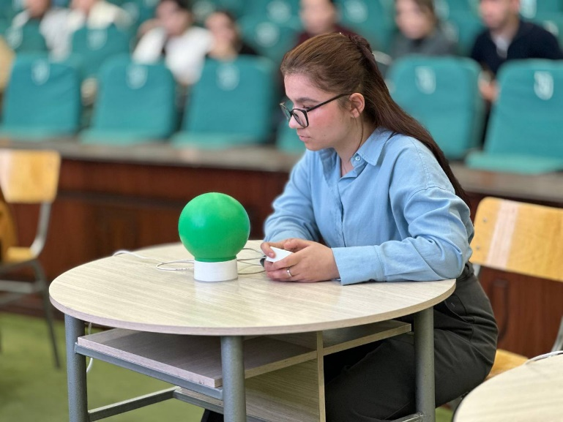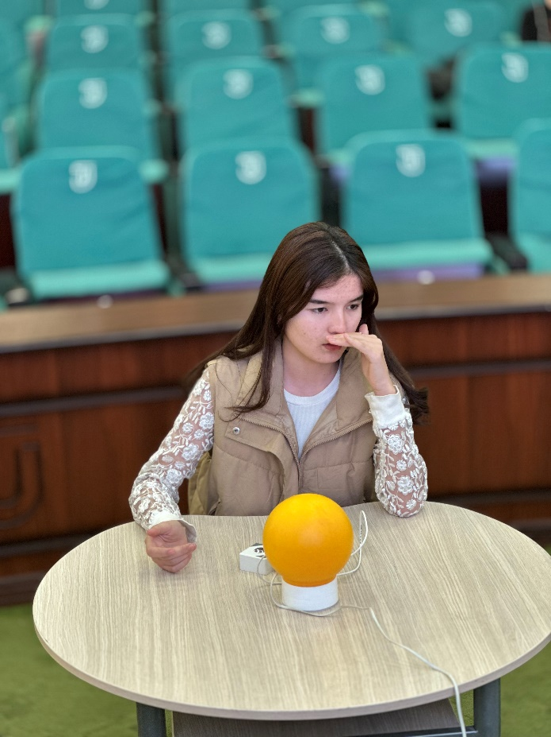**Kun tartibi:**  
O‘zbekiston davlat jahon tillari universiteti Yoshlar ittifoqi Boshlang‘ich tashkiloti tomonidan 2025-yil 25-fevraldan 25-martga qadar universitet miqyosida “Yoshlar oyligi” deb e’lon qilindi. Ushbu oylik doirasida yoshlarning intellektual salohiyatini oshirish, kitobxonlik madaniyatini rivojlantirish, jamoaviy ishlash ko‘nikmalarini mustahkamlash va mantiqiy fikrlash qobiliyatlarini rivojlantirish maqsadida “Intellektual rivojlanish va kitobxonlik” haftaligi tashkil etildi.

Mazkur haftalik doirasida yoshlar o‘rtasida “Shaxsiy o‘yin” intellektual musobaqasi o‘tkazildi. Musobaqa yoshlarning bilim doirasini kengaytirish, tarix, adabiyot, madaniyat va ilm-fan bo‘yicha savodxonligini oshirish hamda universitet talabalari o‘rtasida do‘stona raqobat muhitini yaratish maqsadida tashkil etildi. Musobaqa S.Islomova tomonidan ochib berildi. U o‘z nutqida yoshlarning intellektual salohiyatini rivojlantirish bo‘yicha Prezidentimiz tomonidan amalga oshirilayotgan islohotlar haqida ta’kidladi va ishtirokchilarga muvaffaqiyatlar tiladi. Musobaqada universitetning turli fakultetlaridan 20 nafar talabalar ishtirok etdi. Ishtirokchilar o‘z bilimlarini sinovdan o‘tkazish uchun bir-birlari bilan qizg‘in bahslar olib borishdi. Musobaqa 4 bosqichdan iborat bo‘lib, har bir bosqichda ishtirokchilar turli yo‘nalishlarda savollarga javob berdilar. Ishtirokchilar o‘z mahoratlarini jamoaviy ishlash, mantiqiy fikrlash, tezkor xulosa chiqarish va keng qamrovli bilimga ega bo‘lish borasida namoyish etdilar.

**Yakuniy natijalar:**  
Musobaqa natijalariga ko‘ra, quyidagi ishtirokchilar g‘oliblikni qo‘lga kiritdi:

1-o‘rin — Yusupova Farangiz (“Tuz” jamoasi);  
2-o‘rin — Saliyeva Rayhona (“134ever” jamoasi);  
3-o‘rin — O‘rolboyev Shaxzod (“Boylarga mazza” jamoasi).

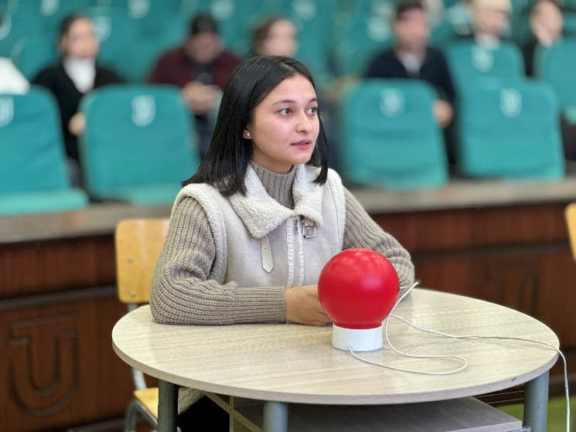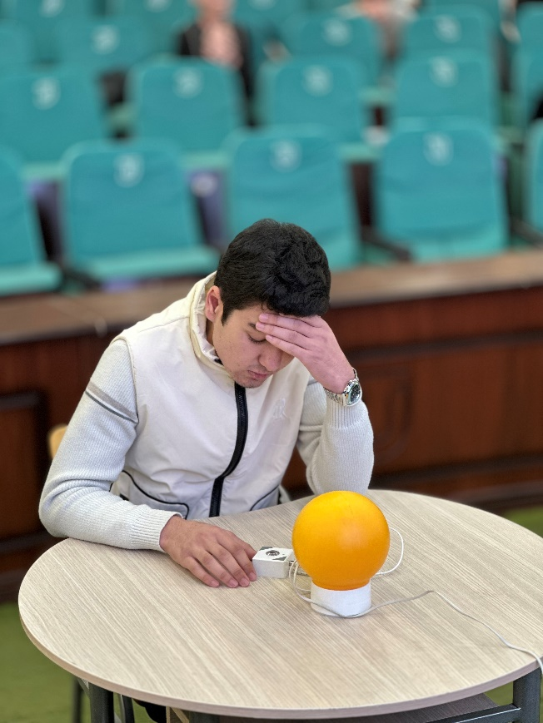G‘olib ishtirokchilar universitet rahbariyati tomonidan faxriy yorliqlar bilan taqdirlandilar. Shuningdek, 1-o‘rinni egallagan ishtirokchi stipendiyaning 3 baravarida, 2-o‘rin 2 baravarida, 3-o‘rin esa 1 baravarida taqdirlanadi. Musobaqa davomida eng yuqori natijalarni qayd etgan ishtirokchilar universitet “Shaxsiy o‘yin” jamoasiga saralandi.

Musobaqa davomida do‘stona muhit, bilim almashish va intellektual rivojlanish ruhida bahs-munozaralar kechdi. Tadbir yakunida ishtirokchilar o‘z taassurotlari bilan o‘rtoqlashib, bunday musobaqalarni muntazam tashkil etish va ularning mavzu doirasini kengaytirish bo‘yicha o‘z takliflarini bildirdilar.

**QAROR QILINDI:**

1. Kelgusida universitetda intellektual loyihalarni kengaytirish, “Shaxsiy o‘yin” musobaqalarini doimiy ravishda o‘tkazib borish va talabalarning ijtimoiy faolligini oshirish maqsadida ushbu musobaqalar muntazam tashkil etilsin;
2. G‘oliblikni qo‘lga kiritgan talabalar tegishli miqdorda pul mukofotlari va diplom bilan taqdirlansin.